
Název školy | ZÁKLADNÍ ŠKOLA, JIČÍN, HUSOVA 170
Číslo projektu | CZ.1.07/1.4.00/21.2862
Číslo a název klíčové aktivity | 3.2 Inovace a zkvalitnění výuky prostřednictvím ICT

Název DUM: | VY_32_INOVACE_XII_2_14_MECHOROSTY
Šablona číslo: | XII |  | Sada číslo: | 2 | Pořadové číslo DUM: | 14
Autor: |  | Mgr. Kateřina Zikmundová
Anotace: |  | Prověření znalostí o mechorostech
Očekávaný výstup: |  | Žák prokáže znalost odborných pojmů, dokáže popsat stavbu mechové rostlinky, uvede příklady mechů a játrovek, vysvětlí životní cyklus, chápe význam mechorostů v přírodě.
Druh učebního materiálu: |  | pracovní list
Typická věková skupina: |  | 6. ročník, 11 – 12 let
Klíčová slova: |  | mechy, játrovky, prvoklíček, výtrusy, příchytná vlákna, lodyžka, lístky, štět, tobolka, ploník ztenčený, měřík tečkovaný, travník Schreberův, rokyt cypřišovitý, drabík stromkovitý, rašeliník, bělomech sivý
Pomůcky a materiál: |  | interaktivní tabule, pracovní list, psací potřeby
Potřebný čas pro výuku DUM: |  | 30 min
Metodické zhodnocení a popis práce s digitálním učebním materiálem:
Žák pracuje samostatně, podle uvedeného nákresu správně pojmenuje části mechové rostlinky, názvy zapíše na řádek k číslu, popíše rozmnožování mechů, přiřadí ke jménu rodovému odpovídající jméno druhové, uvede význam mechů, doplní chybějící výrazy do textu, přiřadí názvy mechorostů k odpovídajícím obrázkům.
Varianta s nabídkou odpovědí je vhodná k procvičování nebo k prověření znalostí u žáků se sníženým nadáním nebo žáků s individuálním studijním programem. Varianta bez nabídky je použitelná k prověření znalostí formou testu.
Učební materiál byl ověřen na interaktivní tabuli.

Zdroje: Autorem materiálu a všech jeho částí, není-li uvedeno jinak, je Mgr. Kateřina Zikmundová.
ČERNÍK, Vladimír. Přírodopis 7 pro ZŠ - zoologie a botanika. Praha: Nakl. SPN, 2008.

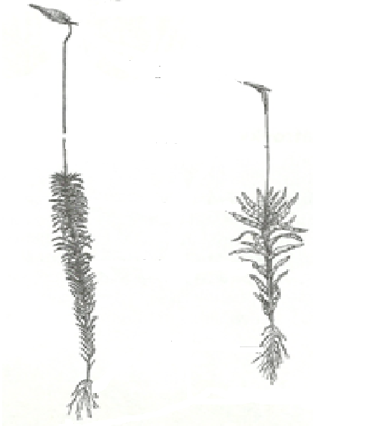
Mechorosty - procvičování
5
1. Popiš stavbu mechové rostlinky:
4
1.
2.
3.
4.
5.
1
2
3
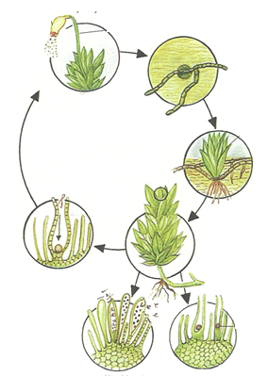
nabídka: lodyžka, lístky, příchytná vlákna, štět, tobolka krytá čepičkou s výtrusy
2
1
2. Popiš rozmnožování mechorostů :
3
1.
2.
3.
4.
5.
6.
7.
8.
9.
4
6
7
5
8
9
nabídka: štět, oplození, prvoklíček, tobolka s výtrusy, nová mechová rostlinka, samčí pohlavní buňka, samičí pohlavní buňka, samčí pohlavní orgány, samičí pohlavní orgány
3. Spoj odpovídající jména rodová a jména druhová:
bělomech stromkovitý
rokyt ztenčený
travník tečkovaný
měřík Schreberův
ploník cypřišovitý
drabík sivý
4. Napiš význam mechorostů:
1.
2.
3.
4.
5.
4
3
2
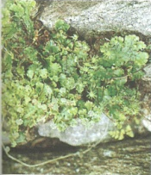
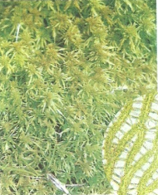
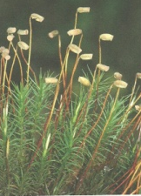
5. Pojmenuj mechorosty
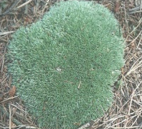
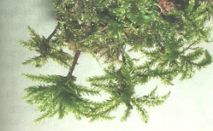
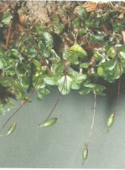
1.
2.
3.
4.
5.
6.
nabídka: bělomech sivý, ploník ztenčený, drabík stromkovitý, měřík tečkovaný, rašeliník, porostnice mnohotvárná
6
5
1
6. Doplň chybějící pojmy do textu:
Velké souvislé porosty mechu se nazývají .
Nejrozsáhlejší jsou v Čechách, v oblastech, v pásu
a . Rostlinka rašeliníku přirůstá na ,
spodní část . Vzniká , která se využívá v , dále jako , , . .
Porostnice mnohotvárná patří mezi . Její tělo je ,
. Nápadné jsou stopkaté , které připomínají . Roste ve stinných místech.
nabídka: jižních, tajgy, paraplíčko, hnojivo, vlhkých, topivo, horských, lupenité, tundry, vidličnatě větvené, zemina pro rostliny, játrovky, terče, vrcholu, odumírá, rašelina, rašeliník, rašeliniště

Mechorosty - test
5
1. Popiš stavbu mechové rostlinky:
4
1.
2.
3.
4.
5.
1
2
3
2
1
2. Popiš rozmnožování mechorostů :
3
1.
2.
3.
4.
5.
6.
7.
8.
9.
4
6
7
5
8
9

3. Spoj odpovídající jména rodová a jména druhová:
bělomech stromkovitý
rokyt ztenčený
travník tečkovaný
měřík Schreberův
ploník cypřišovitý
drabík sivý
4. Napiš význam mechorostů:
1.
2.
3.
4.
5.
2
3
4
5. Pojmenuj mechorosty
1.
2.
3.
4.
5.
6.
6
5
1

6. Doplň chybějící pojmy do textu:
Velké souvislé porosty mechu se nazývají .
Nejrozsáhlejší jsou v Čechách, v oblastech, v pásu
a . Rostlinka rašeliníku přirůstá na ,
spodní část . Vzniká , která se využívá v , dále jako , , . .
Porostnice mnohotvárná patří mezi . Její tělo je ,
. Nápadné jsou stopkaté , které připomínají . Roste ve stinných místech.

Mechorosty - řešení
5
1. Popiš stavbu mechové rostlinky:
4
1. příchytná vlákna
2. lodyžka
3. lístky
4. štět
5. tobolka krytá čepičkou s výtrusy
2
1
3
nabídka: lodyžka, lístky, příchytná vlákna, štět, tobolka krytá čepičkou s výtrusy
1
2
2. Popiš rozmnožování mechorostů :
3
1. tobolka s výtrusy
2. štět
3. prvoklíček
4. nová mechová rostlinka
5. samičí pohlavní buňka
6. samičí pohlavní orgány
7. samčí pohlavní orgány
8. samčí pohlavní buňka
9. oplození
4
6
7
5
8
9
nabídka: štět, oplození, prvoklíček, tobolka s výtrusy, nová mechová rostlinka, samčí pohlavní buňka, samičí pohlavní buňka, samčí pohlavní orgány, samičí pohlavní orgány
3. Spoj odpovídající jména rodová a jména druhová:
bělomech stromkovitý
rokyt ztenčený
travník tečkovaný
měřík Schreberův
ploník cypřišovitý
drabík sivý

4. Napiš význam mechorostů:
1. zadržují dešťovou vodu
2. chrání lesní půdu před vysycháním
3. zabraňují odnosu půdy
4. odpařují vodu
5. zvlhčují ovzduší
2
3
4
5. Pojmenuj mechorosty
1. měřík tečkovaný
2. ploník ztenčený
3. rašeliník
4. porostnice mnohotvárná
5. bělomech sivý
6. drabík stromkovitý
nabídka: bělomech sivý, ploník ztenčený, drabík stromkovitý, měřík tečkovaný, rašeliník, porostnice mnohotvárná
6
5
1
6. Doplň chybějící pojmy do textu:
Velké souvislé porosty mechu rašeliníku se nazývají rašeliniště.
Nejrozsáhlejší jsou v jižních Čechách, v horských oblastech, v pásu tajgy a tundry. Rostlinka rašeliníku přirůstá na vrcholu, spodní část odumírá. Vzniká rašelina, která se využívá v lázeňství, dále jako topivo, hnojivo, zemina pro rostliny.
Porostnice mnohotvárná patří mezi játrovky. Její tělo je lupenité, vidličnatě větvené. Nápadné jsou stopkaté terče, které připomínají paraplíčko. Roste ve vlhkých stinných místech.
nabídka: jižních, tajgy, paraplíčko, hnojivo, vlhkých, topivo, horských, lupenité, tundry, vidličnatě větvené, zemina pro rostliny, játrovky, terče, vrcholu, odumírá, v lázeňství, rašelina, rašeliník, rašeliniště

